第1章

网页设计基础
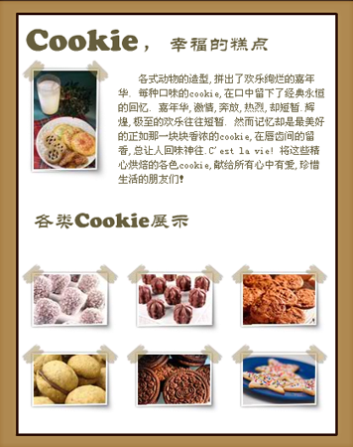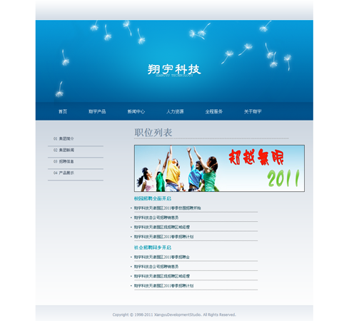

随着Internet技术的应用及普及，越来越多的网站如雨后春笋般建立起来，网页的设计技术已然成为最热门的计算机技术类别之一，越来越多的人希望学习网页设计与制作的技术，同时很多企业在录用员工时，都希望员工掌握一定的网页设计技术基础。
网页是一种数字化的媒体，相对于传统媒体而言，网页媒体继承了平面媒体的信息量大，内容丰富且具有可保存性的特点，同时又可承载更多类型的媒体内容，例如文本、图像、动画、音频和视频等。
设计网页是一项从艺术设计到页面制作再到后台开发的系统工程，需要应用多种技术，使用各种相关的软件才能完成。在学习设计网页时，需要首先了解网页的各种技术，网页布局、网页配色，以及涉及的软件。除此之外，使用最新版本的网页制作软件也可以最大限度提高网页制作的效率。
本章学习要点：
- 了解网页制作的基础知识
- 接触网页界面设计理论
- 网页标准化概念
- 各种动态网页开发技术的特点
- 网页设计软件及其功能
- 熟悉网站开发管理的工作流程
- 配置本地服务器的技巧
- 使用Dreamweaver管理站点

1.1 网页基础知识
网页基础知识是设计网页和开发网站时需要掌握的一些理论知识，包括各种术语、常用的技术、Web浏览器的特点等。了解网页基础知识后，才能更得心应手地制作网页。

1.1.1 网络应用技术
计算机网络是由大量计算机以及各种相关的数码设备，根据特定的协议，以有线线路或无线线路连接而成的网络。在学习计算机网络应用时，应了解网络的各种通信协议，以及服务器、客户端的区别，除此之外，还应了解超链接这一重要的概念和URL路径的写法等。
1．通信协议
通信协议是计算机网络中各种设备之间传输数据时的接口标准，其规范了数据的编码格式、数据范围和传输频率等物理要素，是网络传输的基本规则。
在计算机网络中，最基本的协议是TCP/IP（Transmission Control Protocol/Internet Protocol，传输控制协议/网际协议，又被称作网络通信协议）协议，该协议定义了各种网络设备如何接入及这些设备传输数据的基础标准。
TCP/IP协议是一个分层协议，其高层为传输控制协议（TCP），负责在数据发送端聚集信息或把文件拆分成更小的包，通过网络传输给数据接收端，再由接收端的TCP协议把包还原为原始文件；底层是网际协议（IP），用于处理每个包的地址部分，使这些包正确的到达目的地。
TCP/IP协议是所有互联网应用的基础，其本身是一个协议体系。在实际使用中，人们根据数据传输的特点和需求，为高层的TCP协议开发了许多子协议，与IP协议结合，以实现具体的应用。这些子协议与IP协议都是TCP/IP协议的成员。下面就将介绍TCP/IP协议的各成员。
- IP（Internet Protocol，网际协议）协议
IP协议是整个TCP/IP体系中位于底层的协议，规定了数据在网际传输时发送端和接收端的识别方法。目前仍在使用的IP协议有两个规范，即IPv4和IPv6。
其中使用最广泛的IPv4协议通过32位的数字定义IP地址，允许总数为43亿的计算机设备以该协议作为标识来访问网络。IPv4规范的地址在表示时通常使用4段3位的10进制数字，每段数字的范围为0到255，并以小数点隔开。所有基于IPv4协议的计算机都通过从0.0.0.0到255.255.255.255之间的数字作为标识。例如，北京电信的DNS服务器，其IP地址就是202.99.8.1。
在IPv4协议中，有一些地址或地址段被保留为特殊用途。例如，127.0.0.1的IP地址就被预留为本地计算机在调试网络时使用。当用户在访问本地计算机的网络服务（例如网页服务、文件传输服务、邮件服务等）时，就可以以127.0.0.1作为地址。
- HTTP协议
HTTP（Hyper Text Transfer Protocol，超文本传输协议）是互联网中最常见的数据传输协议。设计该协议的目的是发送和接收非纯文本内容的数据文档，包括图像、音频、视频等数据。今天，绝大多数在互联网中传输的文档都在使用HTTP协议。
- HTTPs协议
HTTPs协议是以HTTP协议为基础而开发的一种新协议，相比HTTP协议，HTTPs协议以牺牲数据传输的效率为代价来提高数据传输的安全性，基于HTTPs协议传输的各种数据更难被监听和获取，因此可对传输中间数据提供一定程度的保护。
在各种电子商务、电子政务领域和涉及金融、财务的网络中，HTTPs协议具有较大的价值。目前，国内很多基于HTTP的网络服务都开始升级为HTTPs服务，包括淘宝网、阿里巴巴、支付宝、qq邮箱等。
- FTP协议
在互联网发展的早期，人们需要一种基于双向的、稳定的数据传输方式。HTTP协议通常只能接收单向的少量数据，无法满足人们的需求，因此，人们开发出一种更加强大的、支持双向传输的协议，这种协议就被命名为FTP（File Transfer Protocol，文件传输协议）协议。
相比HTTP协议，FTP协议支持双向传输，既允许上传同时又允许下载，另外HTTP协议是开放性的协议，而FTP协议则既允许匿名的数据传输，同时又支持账户的限制和权限的分配，因此使用上更加灵活。
在网页设计领域，很多设计师都使用操作系统自带或第三方提供的FTP软件进行网页的上传和下载工作，将本地设计的网页和数据上传到服务器中，并从服务器中下载已经上传的内容进行修改。
- sFTP协议
sFTP协议与FTP协议的关系类似与HTTPs协议和HTTP协议的关系。FTP协议是一种非加密传输的网络协议，在数据传输过程中很容易遭受监听和破坏，甚至在监听过程中，第三方很容易就可以盗取用户的账户和密码。
基于FTP的这种弊端，人们通过SSL协议加密的方式开发出了sFTP（Secure File Transfer Protocol，安全的文件传输协议）协议，对传输的数据进行加密，提高FTP协议的安全性能。目前，很多网络服务器为提高服务器的安全性能，都开始采用sFTP协议作为默认的文件传输协议，从而保护服务器的安全。
2．服务器与客户端
互联网的特点就是拥有无数的数据节点。每一个节点都可以独立地承担上传下载的功能。这些节点既可以是各种类型的大中型计算机、工作站、台式计算机和笔记本计算机，也可以是手持计算设备、机顶盒或其他一些电子计算设备。
以上这些节点设备又被称作主机，即具有“自主工作能力”的计算机。根据主机在互联网中的用途，可以将其分为服务器和客户端（又称终端）等两种。
- 服务器
服务器的作用是管理大量的资源，并为各种客户端计算机提供相关的服务。服务器的种类很多，包括文件服务器（用于提供文件的存储，供用户访问）、数据库服务器（用于提供数据库的索引和查询，以及数据的存储）和应用程序服务器（包括网页服务器、邮件服务器、FTP服务器、域名服务器、代理服务器等）等。
- 客户端
客户端是相对于服务器的概念，即服务于本地计算机用户，调用服务器服务的计算机。客户端并没有严格的分类，所有通过访问服务器获得服务的计算机都可以成为客户端。在网页设计中，客户端往往就是网页设计师或网页浏览者所使用的计算机。设计师在本地客户端上设计网页，并将其上传到服务器中，从而发布给所有的用户。
在网页设计中，通常所说的服务器就是指向用户提供网页发布服务的应用程序服务器，客户端则包括所有使用服务器资源的计算机。在服务器和客户端的数据传输过程中，往往先由用户提出数据的需求，然后再由服务器根据需求发送信息。在用户接收这些信息后，会向服务器提交数据的反馈信息，并由服务器进行处理。最后，再将处理的结果发送回用户。这一过程如图1-1所示。
服务器和客户端只是一个相对的概念，并不是明确的划分。在网页浏览中，服务器就是提供网页数据的计算机，然而在点对点的数据交换传输过程中，服务器和客户端可以随时交换身份。
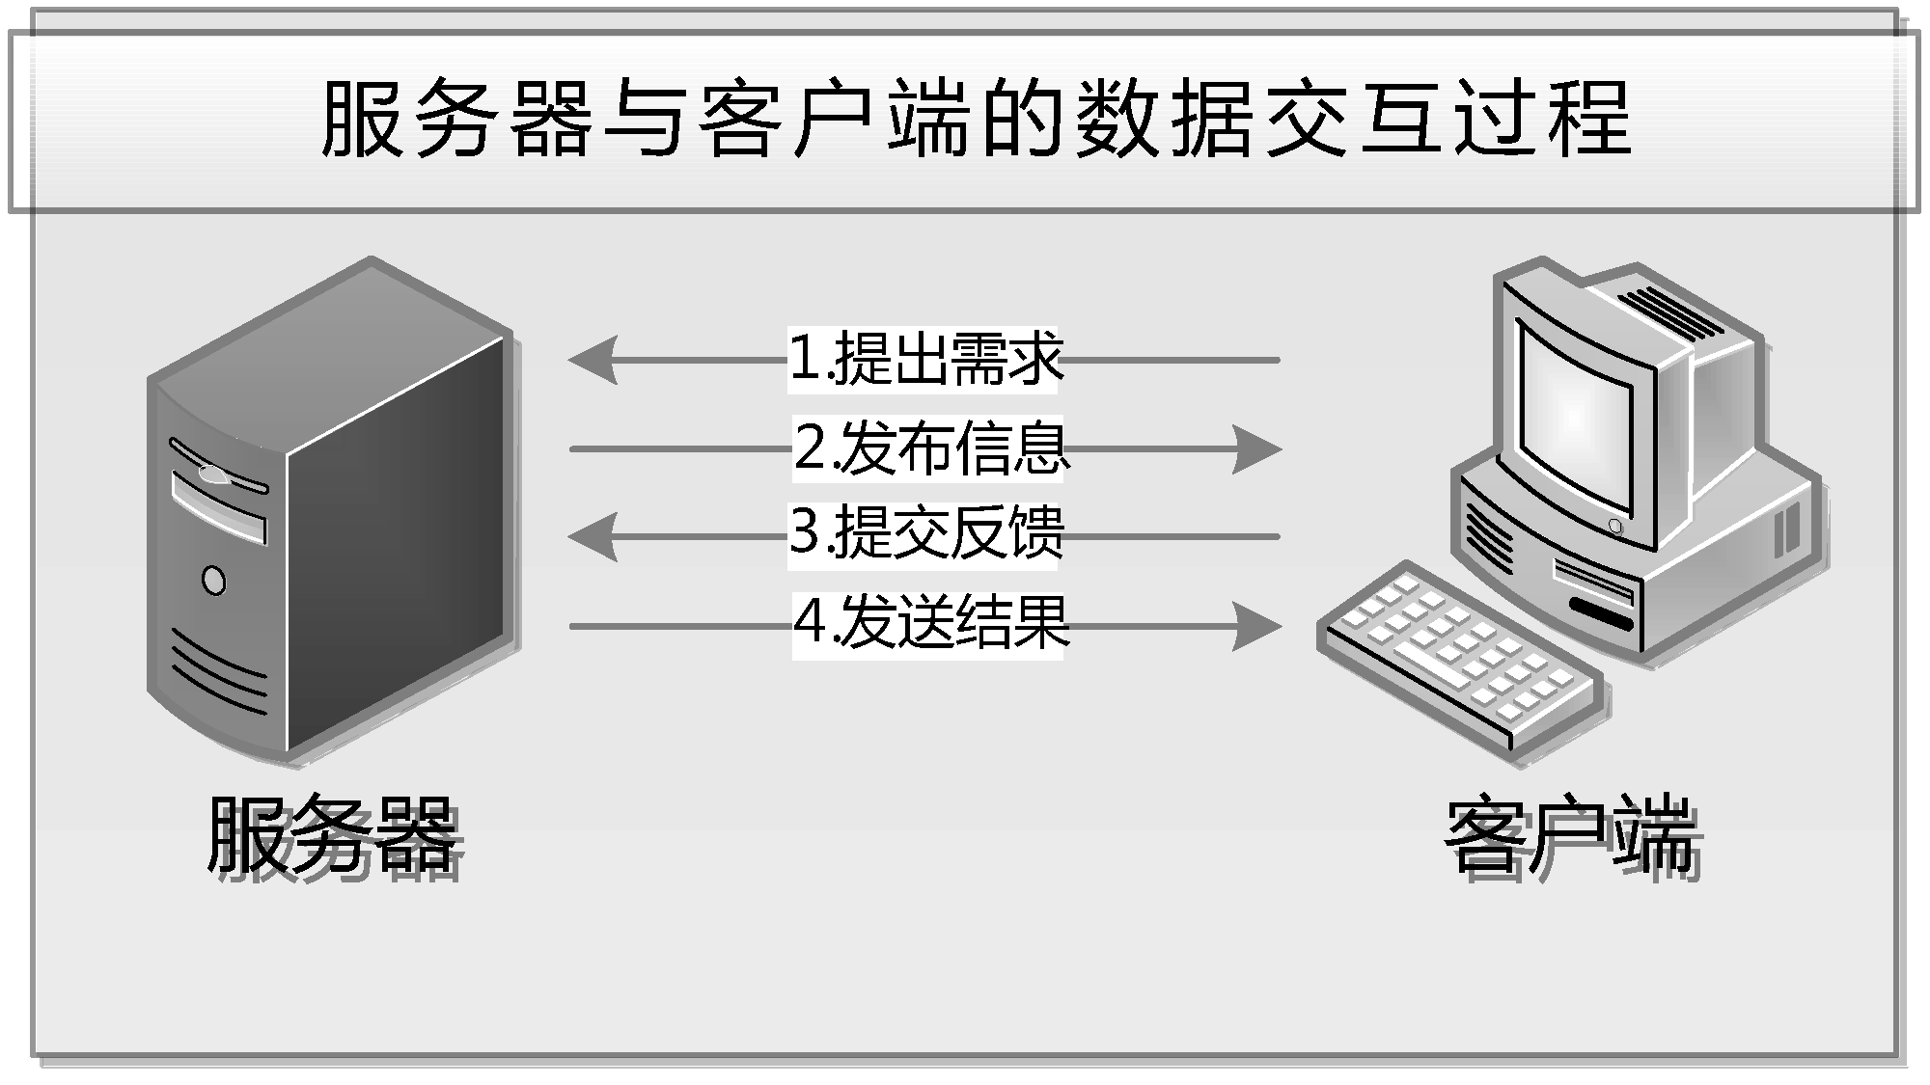
服务器与客户端的数据交互过程
3．超链接技术
在互联网诞生的早期，人们仅仅能够通过互联网传输一些纯文本的内容，例如邮件等。在浏览这些内容时，只能简单地通过文本编辑器或文本浏览器查看这些数据，效率十分低下，基本不存在数据交互的可能性。
然而，互联网的本质是数据的发布、接收和人机交互。随着互联网内容逐渐丰富，人们迫切需要一种文件索引和跳转的工具，用于实现文本内容的注解，以及为内容添加相关联的信息和文档。
超链接本身是SGML标记语言中的一个概念，其可以为某些关键字提供一个跳转到另一文档或指定信息的桥梁。在HTML标记语言（互联网中广泛应用的网页结构语言）设计之初便借用了这一概念，允许通过特殊的标签，将某个网页文档或指定的标记添 加到关键字上，从而实现内容的跳转或信息的注释。
网页中的超链接
在网页中，超链接的载体可以是文本、图像甚至动画或插件等元素。使用超链接技术可以为用户的鼠标单击等操作提供一种最简便的交互响应，跳转到当前网页中的某个部分，或相关网页、图片以及其他类型的文档中。除此之外，在网页中，超链接的响应目标还可以是一段脚本代码，通过脚本代码实现更复杂的交互行为，如图1-2所示。
4．URL（统一资源定位符）
URL（Uniform / Universal Resource Locator，统一资源定位符）路径是一种互联网中标准的资源位置标识方式。使用URL路径，可以标识出位于联网计算机中任意位置的文件。URL地址的格式如下所示。

protocol :// hostname[:port] / path / [;parameters][?query]#fragment

在上面的语句中，包含的各种关键字如表1-1所示。
URL路径的关键字含义
关 键 字 | 作 用
protocol | 传输协议，通常可用的包括HTTP协议、HTTPs协议、FTP协议以及sFTP协议等
hostname | 主机名，即可以使用主机在域中的名称，也可以直接使用主机的IP地址
port | 端口，指在该主机中提供当前选择服务所使用的端口。根据协议的类型各有不同
path | 路径，只在该主机中，文件所处的共享位置
parameters | 参数，是用于指定一些特殊参数的可选项目
query | 查询，为各种动态网页应用程序提供传递参数，当需要传递多个参数时可使用逻辑与“&”符号进行连接
fragment | 锚记，用于定位在某个网页中具体位置的一种链接标记

以上这些关键字中，主机名、路径这两个关键字是必须的关键字，而其他几种关键字则往往随协议以及使用URL路径的程序的变化而酌情省略。例如，在Web浏览器中，用户可以省略传输协议，而绝大多数网页使用的端口都是默认的HTTP 80端口，因此除非服务器采用了自定义的端口，否则用户不需要再写明网站的端口号。
5．相对路径和绝对路径
URL路径可以根据选择的参照物而分为相对路径与绝对路径两种。在具体的网页制作中，应根据实际情况选择URL路径的类型。
- 绝对路径
绝对路径是指完全描述某个文档或某个目录在互联网或本地计算机中某个位置的一种URL路径，其参照物可以是整个互联网中任意一台主机或一个文档、目录，以及本地计算机、本地计算机中的文档或目录。
任何一个位于互联网中的文档或目录都会有一个唯一的绝对路径。同理，位于本地计算机中的文档或目录也会有一个唯一的绝对路径。例如，位于本地计算机C盘根目录下的sample.txt，其URL绝对路径就是“file:///C|/sample.txt”。

本地计算机中的绝对路径，其采用的协议是文件协议，关键词为“file”，用反斜杠“/”表示本地计算机的根目录，然后通过带有竖线符“|”的盘符表示磁盘。

位于互联网中的文档或目录，其URL绝对路径采用的协议可以是多种。以HTTP协议为例，使用该协议标识位于202.154.36.27主机中test目录下的sample.html文件，其URL绝对路径如下所示。

http://202.154.36.27/test/sample.html

使用绝对路径，可以清楚地表明文件的具体位置，不会因路径参照物的变化而导致文件路径丢失。在具体的网页设计工作中，如果需要引用网站外部的文件或目录，往往使用绝对路径。
- 相对路径
相对路径是一种参照物可变的路径，相比绝对路径，一个文件或目录可以有多个URL相对路径。每改变一次参照物，文件或目录的相对路径就有可能发生一次变化。与绝对路径不同，相对路径着重于描述多个文件之间的位置关系。
相对路径通常不需要指明主机的名称。对于相对路径来说，可以分为参照物所在目录的子目录以及参照物所在目录的上级目录等两种情况。
对于参照物所在目录的子目录中的文件，其相对路径采用的是子目录名称加反斜杠“/”符号的方式表示。
例如，“sample.html”位于本地计算机中的“C:\inetpub\wwwroot”目录下，而“sample.jpg”文件则位于本地计算机的“C:\inetpub\wwwroot\images”目录下，则相对于“sample.html”，“sample.jpg”文件的相对路径就是“images/sample.jpg”。
对于参照物所在目录的上级目录中的文件，其相对路径采用的则是两个小数点符号“.”加反斜杠“/”的方式表示。
例如，相对于之前“sample.jpg”文件，“sample.html”文件的相对路径就是“../sample.html”。
在实际的网页设计中，相对URL路径通常用于本地站点的网页链接中，以降低URL地址的长度，同时可以标识出各种文件之间的关系。

1.1.2 Web浏览器
Web浏览器是一种基于WWW技术的软件，其作用是获取位于互联网中的网页文档或其他一些相关联的文档，解析其中的内容，并展示给本地用户。
早期的Web浏览器仅具有对简单的HTML代码的解析功能，显示由HTML格式化的文本信息。随着软件技术的发展，如今的Web浏览器已经可以作为一种多媒体客户端，展示文本、图像、图形、动画、音频和视频等各种媒体内容，为用户提供丰富的体验。
1．常见的Web浏览器
Web浏览器有很多种，目前国内用户较多使用的Web浏览器主要是微软公司的Internet Explorer浏览器。除该浏览器外，常见的浏览器还包括Mozzilla Firefox、Apple Safari以及Opera等。以下将详细介绍这些浏览器。
- Microsoft Internet Explorer
Microsoft Internet Explorer（以下简称IE）是由微软公司开发的一种Web浏览器。该浏览器仅支持PC Windows操作系统，支持框架技术、JavaScript技术和Microsoft XML技术，通过ActiveX控件实现各种企业应用。
在个人计算机市场上，IE无疑是应用最广泛的浏览器。根据CNZZ的权威统计，2011年2月，中国大陆市场上IE浏览器占据了近85%的市场份额，如图1-3所示。
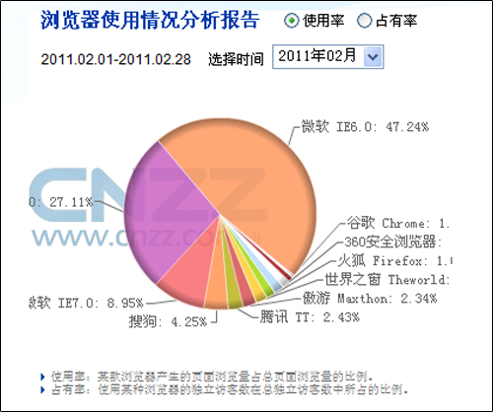
CNZZ浏览器使用率数据
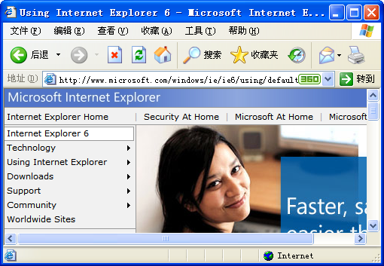
IE 6.0浏览器
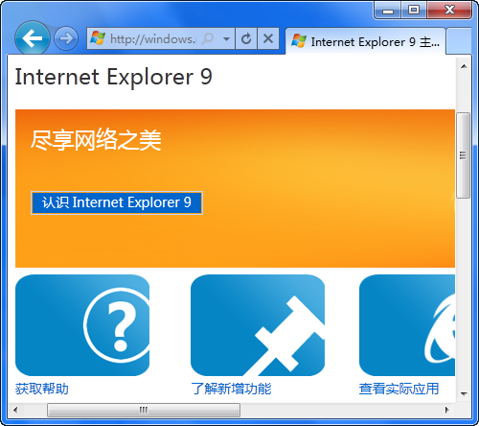
IE 9.0浏览器

目前流行的IE浏览器主要包括3个版本，即IE 6.0、IE 7.0和IE 8.0等。以目前最常见的操作系统Windows XP为例，其自带的Web浏览器即IE 6.0。IE 6.0也是目前用户数量最多的IE浏览器，如图1-4所示。
IE浏览器的最新版本为IE 9.0，该浏览器仅支持Windows Vista、Windows 7和Windows 2008等较新版本的操作系统。相比IE 6.0， IE 9.0功能更加强大，支持标签浏览、HTML 5.0、CSS 2.0和CSS 3.0等新技术，同时还具有全新的JavaScript脚本引擎，效率更高，更加稳定，如图1-5所示。
- Mozilla Firefox
Mozilla Firefox浏览器是由Mozilla基金会与开源社区共同开发的一种免费的开源的Web浏览器，是在全世界范围内市场占有率仅次于IE的Web浏览器。Mozilla Firefox以其最符合Web标准化规范和高程序执行效率著称，可用于多种操作系统，包括PC Windows、Linux、Mac OS X等。目前Firefox最新版本为4.0，如图1-6所示。
- Apple Safari
Apple Safari是美国苹果公司开发的一种基于开源内核的Web浏览器，是一款支持HTML 5、CSS 3技术以及HTML 5视频技术的先进Web浏览器。与之前两种Web浏览器相比，Safari主要用于Mac OS X之类的专业操作系统中，同时在iPhone和iPad等手持智能设备上也能找到Safari的身影。Safari同样支持普通PC Windows操作系统，其目前最新版本为5.33，如图1-7所示。
- Opera
Opera是由挪威Opera Software ASA开发的一款浏览器，其历史可以追溯至微软的IE与Netscape进行浏览器大战之前。Opera浏览器的特色是高速度、多功能、体积小且部署灵活，具有很高的可定制性。Opera是首个支持HTML 5和CSS 3的Web浏览器，其支持多种操作系统，包括PC Windows、Mac OS X、Linux和各种类UNIX系统，目前最新版本为11.01，如图1-8所示。
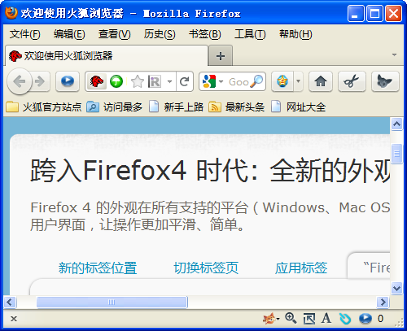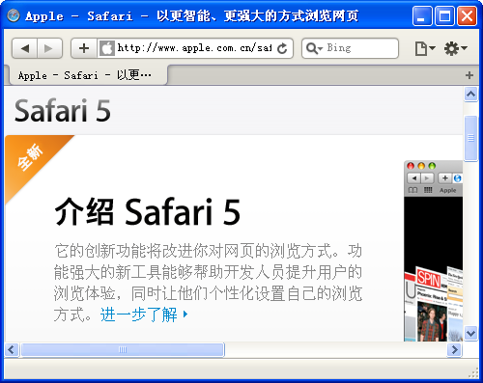
Mozilla Firefox 4.0浏览器 Apple Safari 5.33浏览器
2．浏览器内核/网页排版引擎
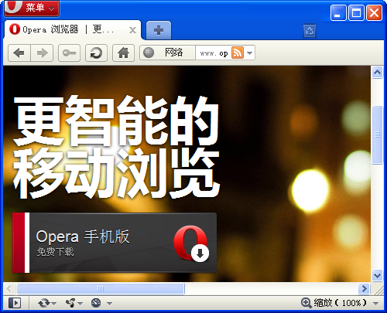
Opera 11.01浏览器
Web浏览器显示内容的流程
网页设计是基于Web浏览器的设计，因此，在编写网页的代码时，需要以Web浏览器作为调试的基础。在使用Web浏览器测试网页时，需要首先了解Web浏览器显示网页内容的流程，如图1-9所示。
在Web浏览器显示网页内容时，需要先从Web服务器中获取网页的数据，包括网页的代码、数据库中的数据、图像、音频和视频等。然后，再通过自身携带的浏览器内核对这些数据进行解析，最终，将解析的结果显示到用户计算机的屏幕上。
Web浏览器的内核，也被称作浏览器代码解析引擎，其作用就是将网页的代码转换为可视化的数据。目前常见的Web浏览器内核主要包括4种，如下所示。
- Trident/Tasman
Trident/Tasman是微软公司开发的一种排版引擎程序，其分别应用于微软公司开发的Windows操作系统和苹果公司开发的Mac OS X等两类操作系统中，为微软公司开发的IE浏览器和Office系列软件提供数据解析和排版功能。目前，国内绝大多数第三方Web浏览器都使用这一排版引擎作为内核，以解析网页代码。
- Gecko
Gecko是由Mozilla基金会主持开发的一款开源C++编写的网页排版引擎，最初主要为Netscape和Firefox等浏览器的内核，现在则可以为多种类型的应用程序提供网页排版支持。Gecko排版引擎可以运行于多种操作系统上，包括Windows、Linux和Mac OS X等。
- WebKit
WebKit排版引擎最初是由苹果公司自Linux操作系统下的KHTML引擎修改而来，作为Mac OS X操作系统的基础排版引擎。与Gecko相同，WebKit也是一个开源的排版引擎。Safari浏览器和之后的Google Chrome浏览器均使用该引擎作为内核。WebKit引擎同样可以运行于多种操作系统上，其以对HTML 5视频技术的强大支持著称。
- Presto
Presto排版引擎是由挪威Opera Software AA开发的排版引擎，与Gecko类似，Presto本身也是作为一款专用的浏览器内核而开发，因此其体积很小，同时解析代码的效率也更高。Presto排版引擎在Windows、Linux和Mac OS X等操作系统上应用并不十分广泛，但在手机操作系统和各种嵌入式平台中，Presto引擎具有举足轻重的地位。任天堂DS和Wii等游戏机的内置富文本浏览器同样也基于Presto引擎。

1.2 网页界面设计理论
网页设计是一种在计算机屏幕上进行的艺术性创作活动，是建立网站程序和用户之间交互界面的过程，因此，网页设计又被称作网页界面设计。在设计网页的界面时，需要先了解网页所包含的各种结构元素。然后，再对这些结构元素进行布局排版以及色彩的搭配。

1.2.1 网页结构元素
网页结构元素是指绝大多数网页中包含的通用内容元素，这些内容元素可以通过组合和排版组成一个完整的网页。常见的网页结构元素主要包括5种，即网页的Logo、导航条、主题元素、Banner元素和版尾元素等，绝大多数网页都包含了这5种元素。
1．网页的Logo
Logo（意译为标识，标志等）是网站的商标或品牌的图形图像表现，其通常由特定的文字、图形、图像编排组成。一个清晰而醒目的Logo可以为网页的浏览者留下深刻的印象，同时还往往能表现网站的经营范围或特点，与网站的内容紧密结合。例如，某建材交易网站的Logo就设计得极为形象，由三栋住宅构成主体形象，如图1-10所示。
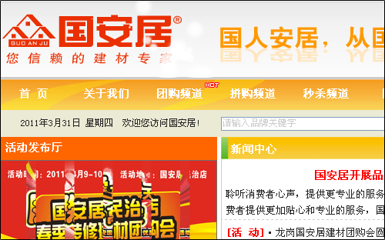
网页中的Logo
在设计Logo时有以下几个注意事项。
- 简洁贴切
Logo的设计应尽量简洁，以降低用户记忆网站名称的难度，同时还要尽量贴切网站的主题，例如，在Logo中添加一个手提袋，可以告诉用户该网站是一个购物网站，而添加一个游戏手柄则可以告诉用户该网站是一个游戏网站。
- 适应性强
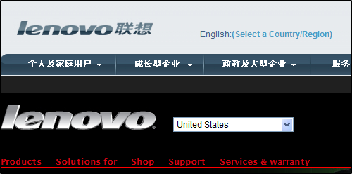
联想公司的两套Logo方案
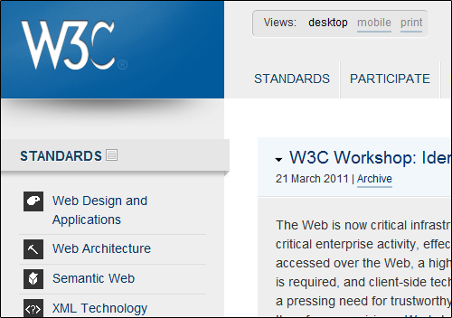
网站中的导航条
在设计Logo时，还需要考虑Logo在多种色调的网页下与整个网页背景色的适应度。例如，既可以适应深色网页背景，也能在浅色背景下清晰地显示，或直接设计用于多种背景色的两个或多个Logo。例如，联想公司就有针对浅色背景和深色背景的两套Logo方案，如图1-11所示。
- 易于缩放
在网页设计中，Logo经常需要根据网页布局的调整而更改大小，因此，在设计Logo时还要考虑Logo的图像即使缩小到某些程度仍然可以清晰地显示。
2．网页的导航条
导航条是帮助用户快速访问网站内容的辅助工具。为网页使用导航条，可以为用户建立网站内容的索引，提高用户访问网站的效率，如图1-12中就展示了一个最简单的网页导 航条。
导航条的种类有很多，例如各种横排导航条、纵排导航条等。一些导航内容较多的网站导航条还拥有二级子菜单甚至三级子菜单。在设计导航条时，需要注意以下一些方面。
- 位置显著
作为一种网站必备的工具栏，导航条应放置在网页的显著位置，使用户可以方便地使用。
- 分类合理
导航条中的导航项目分类应符合多数人的逻辑思路，尽可能做到分类合理，才能有效提高用户访问的效率，减少用户单击鼠标的次数。
3．网页的主题元素
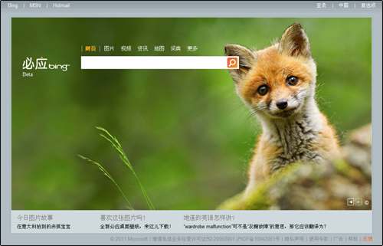
Bing搜索引擎的主题版块
主题元素是网页最主要的元素，其可以包含网页提供的所有信息和服务项目。在大多数网页中，占据面积最大的版块就是由主题元素组成的版块。
主题元素的内容既可以是纯文本内容，也可以是由文本、图像等多种多媒体元素组成的复合内容。以微软公司的Bing搜索引擎为例，其首页的主题元素就是由整幅背景图像、文本、表单和列表等内容组成，如图1-13所示。
4．网页的广告元素
Banner的英文原意为横幅旗帜，在网页设计领域，其通常被翻译作网幅，即在网页中的图像或动画广告。在网页中，Banner既可以是水平宽度大于垂直高度的横幅，也可以是水平宽度小于垂直高度的竖幅。
Banner有固定的格式大小。国际互联网广告局在2002年规范的Banner长宽标准如表1-2所示。
在网页中预留标准Banner大小的位置，可以降低网站的广告用户Banner设计成本，使Banner广告位的出租更加便捷。例如，微软Windows Live邮箱的首页就插入了一个中级长方形的300px×250px大小的Banner，如图1-14所示。
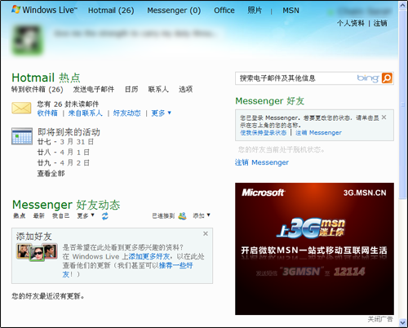
Windows Live邮箱的广告
5．网页的版尾元素
版尾是整个网页的收尾部分。网页版尾元素的作用是声明网站的版权、法律依据，以及为用户访问网站提供各种访问网站的提示信息等。
- 版权信息
网站与书刊、报纸、杂志等都隶属于出版发布的信息，因此都需要遵守相关的法律条文。作为出版发布信息的一种，网站的内容同样受到版权法律的保护，因此，在网站中应事先声明网站内容的版权、是否允许网站信息被转载等，防止他人在未知情的情况下侵犯网站的版权。
所有在中华人民共和国境内发布的网站，都需要在公安机关、工业和信息化部等有关政府部门进行非经营性互联网信息服务备案或在相应的电信管理机关申请电信业务经营许可。在备案或获得许可证之后，应将备案的ICP号码或电信业务经营许可证号等信息放在版尾部分，以备公安、文化等部门检查。
对于在互联网中经营其他各种业务的网站，同样也需要在相关主管部门获得申请，并将各种许可号公布在版尾版块。
- 提示信息
提示信息是网站辅助用户浏览的各种相关信息，包括可以浏览网站的最佳分辨率、推荐用户使用的浏览器类型、浏览器版本等。另外，提示信息还可以包括网站的计数器链接、RSS订阅等内容。
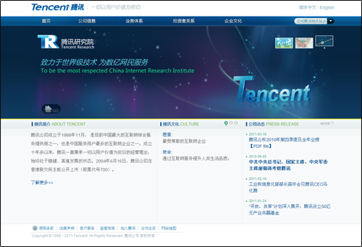
国字型网页
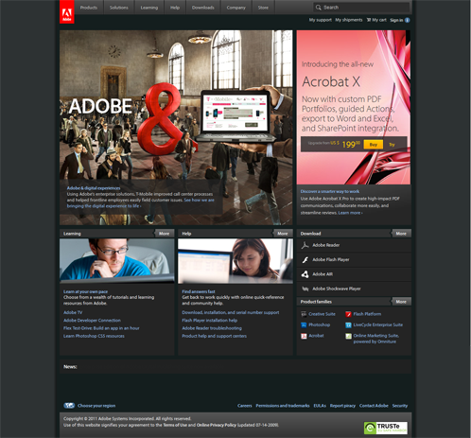
拐角型网页
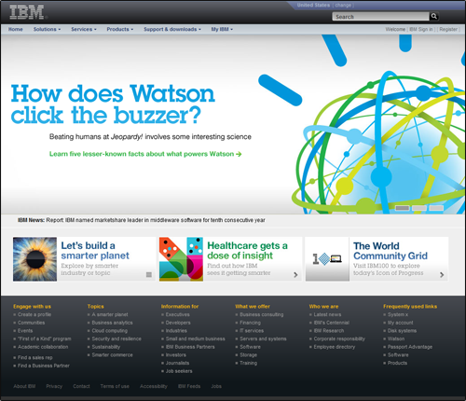
上下框架型网页

1.2.2 网页布局设计
布局设计的作用是定义网页中各种结构元素尺寸，并为其划定位置，从而使网页更加美观。掌握网页布局艺术对于一个网页设计师而言是不可缺少的技能。网页布局可以从两方面理解，一种是结构化布局，另一种是艺术化 布局。
1．结构化布局
网页结构布局是根据网页中各种元素的位置结构划分来设计的，最常见的结构布局方式包括国字型、拐角型、上下框架和左右框架等类型。
- 国字型网页布局
国字型也可以称为“同”字型，其由顶部的网站Logo、导航条和横幅广告以及接下来的主要内容，包括左右分列的两个小侧栏和中间的主题内容。最下面是网站的版尾导航条、版权信息等，如图1-15所示。
- 拐角型网页布局
拐角型结构与国字型结构只是在形式上有所区别。在拐角型布局的网页中，只有一侧有侧栏，而另一侧则是网页的主题内容，如图1-16所示。
- 上下框架型网页布局
上下框架型网页布局的网页是没有左右侧栏的，因此，通常用于一些内容比较少、且设计风格较为个性化的网页中。在上下框架型网页中，网页的上方是网页Logo、导航条，而中间则是一些较高的横幅广告，底部则是网页的版尾导航条和版权信息，如图1-17所示。
- 左右框架型网页布局
左右框架型网页布局与上下框架型网页布局类似，只是将框架从由上到下改为由左到右，这样的网页通常用于各种论坛、网站后台程序等，在左侧的栏目中展示一些重要的导航信息，而右侧则使用框架技术以求显示更多的内容，如图1-18所示。
2．艺术布局
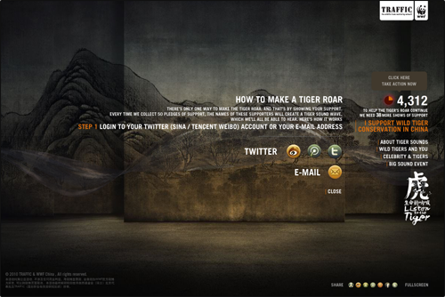
左右框架型网页

局部分割网页

对称构成网页
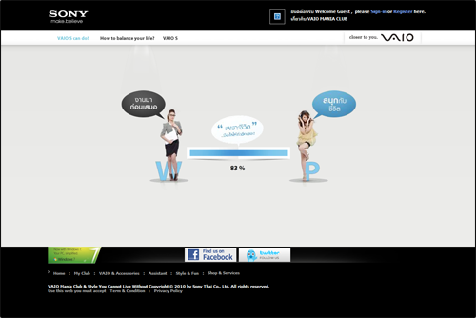
平衡构成网页

在网页设计时，往往还广泛地应用了平面构成的原理。通过平面构成原理，可以使网页更富有艺术气息，更加吸引用户的注意力。这种应用了平面构成原理的网页设计作品在处理网页元素细节时更能体现出网站的特色。
- 分割构成
在平面构成中，把整体分成部分，叫做分割，在日常生活中这种现象随时可见，如房屋的吊顶、地板都构成了分割，其中包括基于整体的垂直分割、水平分割，以及基于局部的局部分割等，如图1-19所示。
- 对称构成
对称具有较强的秩序感，但是在采用对称构成的网页中，如仅仅居于上下、左右或者反射等几种简单的对称形式，往往会使网页单调乏味，因此，在设计时要在基本对称的大局下通过局部调整，增加不对称元素予以平衡，灵活地应用对称构成原理，如图1-20所示。
- 平衡构成
在造型的时候，平衡的感觉是非常重要的，由于平衡造成的视觉满足使人的眼睛能够在观察对象时产生一种平衡、安稳的感受。平衡构成一般分为两种：一是对称平衡，如一些以中轴线为中心左右对称的形状；二是非对称平衡，虽然没有中轴线，却有很端正的平衡美感，如图1-21所示。

1.2.3 网页色彩理论
网页是显示于计算机彩色显示器上的一种媒体，因此在设计网页时，设计师除了需要把握平面的布局外，还需要把握各种色彩的应用。色彩设计同时还是网站风格设计的决定性因素之一，是网页上“看得见”的视觉元素。
1．三原色的概念
人类的眼睛是根据所看见的光的波长来识别颜色的。肉眼可识别的白色太阳光，事实上是由多种波长的光复合而成的全色光。
根据全色光各复合部分的波长（长波，中波和短波），可以将全色光解析为3种基本颜色，即红（Red）、绿（Green）和蓝（Blue）三原色光。
在可见光中，绝大多数的颜色可以由三原色光按不同的比例混合而成。例如，当3种颜色以相同的比例混合，则形成白色，而当3种颜色强度均为0时，则形成黑色。
2．色彩的属性
任何一种色彩都会具备色相、饱和度和明度3种基本属性。这3种基本属性又被称作色彩的三要素。修改这3种属性中的任意一种都会影响原色彩其他要素的变化。
- 色相
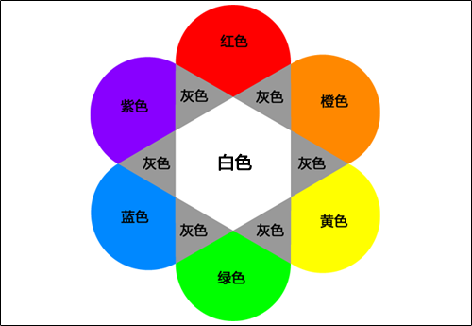
色相环
色相是由色彩的波长产生的属性，根据波长的长短，可以将可见光划分为6种基本色相，即红、橙、黄、绿、蓝和紫。根据这6种色相可以绘制一个色相环，表示6种颜色的变化规律，如图1-22所示。
- 饱和度
饱和度是指色彩的鲜艳程度，又称彩度、纯度。色彩的饱和度越高，则色相越明确，反之则越弱。饱和度取决于可见光波波长的单纯程度，如图1-23所示。

饱和度对比

明度对比
在色彩中，六色色相环中的6种基础色饱和度最高，黑、白、灰没有饱和度。
- 明度
明度是指色彩的明暗程度，也称光度、深浅度。色彩的明度取决于光波中振幅的大小。色彩的明度越高，则颜色越明亮，反之则越阴暗，如图1-24所示。
在无彩色系中，明度最高的是白色，而最低的是黑色。在有彩色系中，明度最高的是黄色，最低的是紫色。
3．色彩模式
自然界中的颜色种类繁多，单纯以颜色的名称来表示颜色是无法适应平面设计及工业生产需要的，因此，人们引入了色彩模式的概念。
色彩模式是表示色彩的方法。在不同的应用领域里，表示色彩的方式也有很大区别。在平面设计领域，常用的色彩模式主要分为两种，即RGB色彩模式和CMYK色彩模式。
- RGB色彩模式
RGB色彩模式是主要应用于输出CRT显示器的一种色彩模式，其采用加法混色法，以描述各种可见光在颜色中占据的比例来分析色彩。RGB色彩的基准是光学三原色（红、绿和蓝），如图1-25所示。
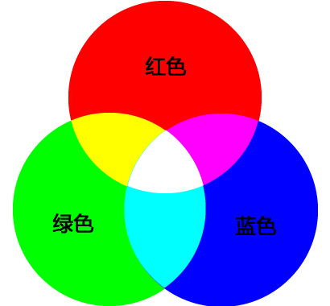
RGB色彩模式
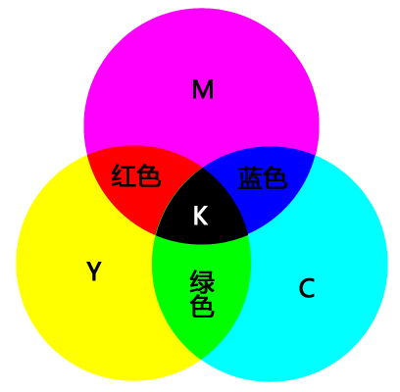
CMYK色彩模式
所有网页设计领域中的色彩都是以RGB色彩模式表现的。例如，常见的#RRGGBB以及数字表示法都是根据RGB三原色的强度实现的。

- CMYK色彩模式
CMYK色彩模式是主要应用于印刷品的一种色彩模式，其原理是根据印刷时使用的四色油墨混合的比例实现各种色彩，因此属于减法混色法，如图1-26所示。

油墨4种颜色分别为青色（Cyan）、洋红色（Magenta，又称品红色）、黄色（Yellow）、黑色（Black，为与RGB的蓝色区分而使用最后一个字母K）。表示CMYK常用每种颜色深度的百分比来表示。

4．216网页安全色
216网页安全颜色是指在不同硬件环境、不同操作系统、不同浏览器中都能够正常显示的颜色集合，这些颜色在任何终端浏览用户显示设备上的显示效果都是相同的，所以使用216网页安全颜色进行网页配色可以避免原有的颜色失真问题。
只要在网页中使用216网页安全颜色就可以控制网页的色彩显示效果。使用网页安全颜色的同时，也不排除非网络安全颜色的使用，尤其是图像的色彩不需要刻意要求使用局限在216网页安全颜色范围内的颜色时，如图1-27所示。
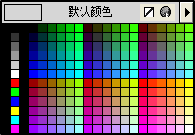
216网页安全颜色
范围内的颜色显示
在设计网页时，不需要用户专门记忆216网页安全色彩，很多常用网页制作软件中已经携带216网页安全色彩调色板，非常方便，比如Fireworks、Dreamweaver和Flash均是如此。

1.3 网页标准化技术
随着计算机技术的发展和数码产品的普及，越来越多的数码设备开始支持智能化和网络化，除计算机外，各种PDA、手机、机顶盒等数码产品也开始支持浏览网页，然而众多的智能终端在解析网页文档时的标准并不统一，在传统的网页设计中，设计者往往需要针对不同的设备、浏览器软件编写大量兼容性代码。
网页标准化技术的意义在于将所有浏览网页的设备解析网页方式统一起来，这样，设计者只需编写一个网页文档，即可应用到所有的设备中。按照解析网页的模块划分，网页体系主要包括结构、表现和行为三类内容，基于这三类内容，W3C和众多的国际组织建立了网页标准化的规范，定义了标准化的编辑语言。

1.3.1 网页结构语言
网页结构语言的作用是将网页需要的内容以结构化、模块化的方式总结和存储，供表现语言和行为进行调用。网页结构语言包括XHTML 1.0和HTML 5等两种结构语言。其中，XHTML 1.0为当前被广泛使用的标准，而HTML 5标准则是网页未来将被使用的标准。
1．XHTML 1.0结构语言
XHTML语言的特点是严谨和具有严格的结构与书写格式。在2000年1月26日，XHTML语言正式被W3C（World Wide Web Consortium，万维网联盟，一个定制各种互联网标准的非赢利组织）批准为网页设计的国际标准语言，替代了早期的HTML 3.2和HTML 4.0。
XHTML语言编写的文档扩展名与HTML文档相同，既可以是htm，也可以是html。目前，所有的网页浏览器都可以完全解析XHTML文档。
可以编辑XHTML语言的软件很多，包括各种专业网页设计软件（如Adobe Dreamweaver，Microsoft Expression Web等）以及各种文本编辑软件（例如Windows记事本、UltraEdit、Notepad ++以及vi和emacs等）。
一个典型的XHTML文档由各种以尖括号“<>”括住的标签组成，主要包括DTD（Document Type Definition，文档类型声明）、HTML命名空间等两个部分，其结构如下所示。

<!DOCTYPE html PUBLIC "-//W3C//DTD XHTML 1.0 Strict//EN" "http://www.
w3.org/TR/xhtml1/DTD/xhtml1-strict.dtd">
<html xmlns="http://www.w3.org/1999/xhtml">
<head>
<meta http-equiv="Content-Type" content="text/html; charset=utf-8" />
<title>无标题文档</title>
</head>
<body>
</body>
</html>

在上面的代码中，“<!DOCTYPE……dtd">”部分为文档的DTD，其他则为HTML命名空间部分，也就是XHTML的根元素。HTML的命名空间部分（html根标签）还包括文档头（head标签）和文档主体（body标签）部分。
文档头的作用是提供网页文档的媒体标记（meta标签）、标题标记（title标签）以及加载的各种外部描述性文档（style标签）或脚本文档（script标签）等，而文档的主体部分则用于存储各种显示于网页中的数据。
XHTML结构语言相比早期的HTML，最大的特点就是将网页的结构内容与简单的排版表现功能分离，避免了数据内容的臃肿，提高了网页文档被搜索引擎检索的效率。使用XHTML编写的网页文档结构更加规范，体积更小，代码也更加精炼。基于这些优点，XHTML迅速取代了传统的HTML，成为网络中应用最广泛的结构语言。
2．HTML 5结构语言
随着iPhone、iPad等便携式数码设备的普及，传统的XHTML逐渐不能满足人们对网页的图形显示与媒体播放需求。基于此，由W3C（World Wide Web Consortium，万维网联盟）牵头，苹果等公司通力协作开发出了最新的Web结构语言标准，即HTML 5标准。目前，HTML 5标记语言仍处于完善中，但绝大多数最新的Web浏览器都已开始支持其部分标签。
相比传统的HTML和XHTML，HTML 5更专注于用户对娱乐的需求，追求以更高的效率、更丰富的内容和对外部插件（如Flash、ActiveX等）更少的需求来展示网页，其具有以下几种特性，如表1-3所示。
HTML 5的新特性
特 性 | 说 明
对图形的支持 | HTML 5增强了对图形的支持，相比旧版本的Web结构语言，HTML 5不仅可以绘制水平线和垂直线，还可以绘制更多、更复杂的矢量图形，以求减少对外部图像的需求，使Web浏览器能以更快的速度展示图形内容
对多媒体的支持 | 在HTML 5中，用户无需使用Flash插件和ActiveX控件即可播放视频与音频，因此不再需要开发者针对不同的浏览器编写多种媒体播放代码，也不需要用户在浏览这些多媒体内容时安装插件
语义化的标签 | 为了方便搜索引擎检索网页内容，HTML 5新增了多种语义化的标签，使开发者不再局限于使用div标签布局，而是使用article、footer、header、nav、section等具有明确意义的标签展示网页内容，从而使网页的代码更加直观
对本地离线内容的支持 | HTML 5增强了对Web前端脚本的支持，丰富了网页与用户的交互，使一些本需要服务器来处理的内容可以离线浏览，实现无服务器的动态内容 显示
新增的表单控件 | 在HTML 5中，新增加了calendar、date、time、email、url、search等表单控件，允许开发者使用更丰富的Web元素与用户进行交互

HTML 5新增了多种语义化的结构标签，允许用户使用这些标签对网页进行划分，从而使网页代码更加直观。同时，HTML 5还简化了文档类型声明的内容，一个典型的HTML 5文档结构如下所示。

<!DOCTYPE HTML>
<html>
<head>
<meta http-equiv="Content-Type" content="text/html; charset=utf-8">
<title>网页标题</title>
</head>
<body>
<header></header>
<--!版头-->
<nav></nav>
<--!导航条-->
<article>
<section>
<figure></figure>
<--!小节-->
</section>
<--!区域模块--> </article>
<--!主体文章内容-->
<aside></aside>
<--!侧栏内容-->
<footer></footer>
<--!版尾-->
</body>
</html>

相比XHTML，HTML 5的标签更富有语义化。通过以上的代码，用户可以方便地定制网页中的结构化内容，从而使网页更加模块化，在Web浏览器中，这些模块的作用如图1-28所示。
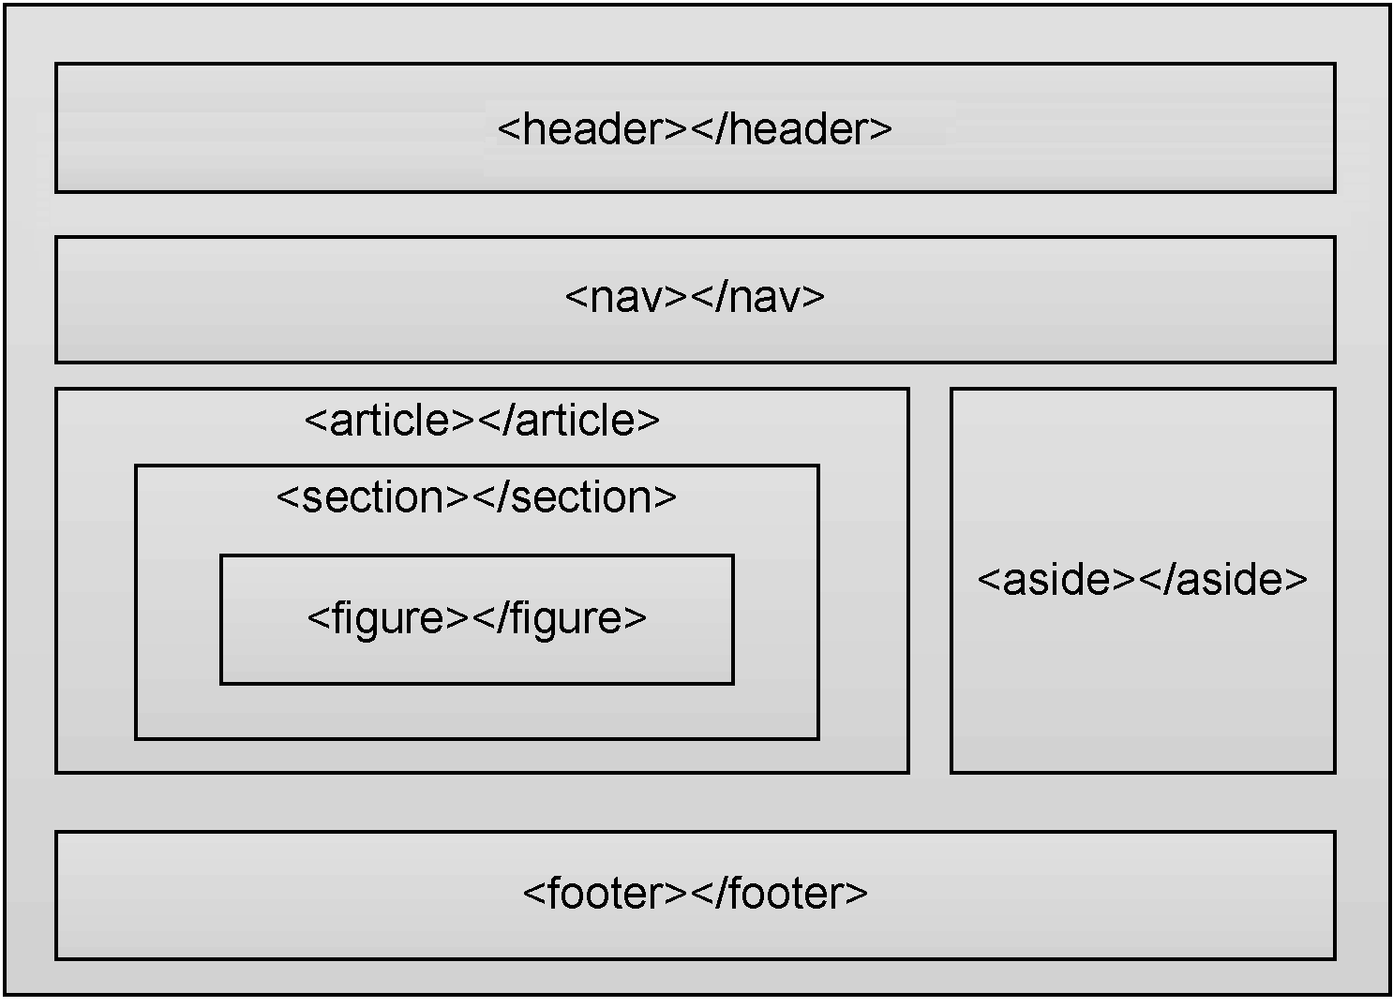
HTML 5的模块化标签

1.3.2 网页表现语言
网页表现语言的作用是为网页的结构语言定义尺寸、位置、背景，以及文本的各种效果。目前网页表现的国际标准语言为CSS样式表 技术。
CSS（Cascading Style Sheets，层叠样式表）是一种由W3C定义的数据表格式，其作用是为XML、HTML以及XHTML等结构化的文档添加样式描述，从而实现对文档中内容的排版和美化。
在传统的网页文档中，HTML语言以混合结构与表现的方式显示内容，由于没有统一的样式管理，每个页面即使是相同的标记都必须一一进行更改，从而大大增加了维护的时间、成本及效率。随着网站内页面的不断更新、扩展，需要一种技术对页面布局、字体、颜色、背景和其他图文效果的实现提供更加精确的控制，这种技术就是CSS。
在页面设计时采用CSS技术，可以有效地对页面的布局、字体、颜色、背景和其他效果实现更加精确的控制。只要对相应的代码做一些简单修改，就可以改变同一页面的不同部分，或者页数不同的网页的外观和格式。
CSS为标记语言提供了一种样式描述，定义了其中的元素显示方式。CSS在设计领域中是一个突破，仅仅通过CSS样式表就能够使网页开发人员控制所有出现在网页中的外观及布局，并且可以为每种标记语言的元素和应用该元素的每个页面定义所需要的样式。简单的改变样式，所有与之相关的元素都会自动更新。
CSS的出现还使网页文档中结构与表现的分离成为可能。将CSS与XHTML文档相结合，除了可以完全实现HTML语言所能实现的功能外，还增强了对各种网页元素的精确控制，从而使网页中各种元素以精确到像素的方式显示，丰富了网页元素的内涵。

1.3.3 网页行为语言
之前的网页结构语言和网页表现语言共同作用可以为用户呈现网页的整体画面，然而，网页是一种交互性的媒体，其除了可以呈现内容外，还可以根据用户的界面操作响应各种事件，此时，就需要用到网页的行为语言。
网页的行为语言包括多种类型，例如JavaScript、JScript以及VBScript等。由于这些语言之间语法各有特点，且支持的Web浏览器各不相同，使得网页设计者往往需要花费大量的精力进行调试，因此，ECMA国际（European Computer Manufacturers Association，欧洲计算机制造商协会，一个国际性信息和电信标准化组织）以NetScape（网景）公司开发的JavaScript脚本语言为基础，定义了ECMAScript脚本语言标准。
ECMAScript并非具体的脚本编程语言，而是吸收多种脚本语言的特点和规范，制定的一种标准。符合该标准的脚本编程语言都可被称作ECMAScript。例如，由Mozilla FireFox浏览器支持的JavaScript和微软Internet Explorer支持的Jscript等都是符合ECMAScript的子集、具体实现或扩展。

在网页设计领域中，所经常提到的js并不是一种脚本语言，而是多种脚本语言的结合体。这些脚本语言之间具有很多的相同之处，但并非完全相同。例如，在IE浏览器中，所允许使用的就是Jscript，而在FireFox、Safari和Opera等浏览器中，则使用的是最早由NetScape和Sun提供的JavaScript。除此之外，还有iCab浏览器，其所采用的也是符合ECMAScript的InScript脚本语言等。

ECMAScript通过一种被称作DOM（Document Object Model，文档对象模型）的技术实现对各种结构化文档的控制，可以根据程序的指令，动态地改变文档中的内容以及描述文档的CSS代码。随着技术的发展，越来越多的网页开始采用ECMAScript的子集脚本编写各种特效、交互响应等。
除了直接应用于网页各种ECMAScript脚本外，应用于Adobe Flash和Flex的ActionScript脚本语言也是ECMAScript的一个子集。在微软的ASP程序中，也可以使用符合ECMAScript标准的Jscript语言进行编写。

1.4 动态网页开发技术
在早期的互联网中，设计师只能为用户呈现静态的网页内容供用户浏览。在更新网页内容时，需要设计师直接在页面上作出更改，而用户也只能通过固定的索引访问站点的内容，无法发送反馈的信息。在这种情况下，网站的维护是一项非常费力的工作。
随着技术的发展，人们开发出了通过数据库技术控制网页内容的网络应用程序，通过这些程序动态地调用数据库中的数据，然后根据用户的要求返回结果。这样的技术，就是动态网页开发技术。
动态网页开发技术的本质就是通过编程语言控制网页与用户的交互，并将交互反馈的结果存储到数据库中。动态网页开发技术与一般用于网页特效的脚本语言最大的区别在于脚本语言所反馈的信息是固定的，是基于网页本身的，而动态网页开发技术反馈的信息则是从数据库中调用的。
目前，绝大多数网站都采用了动态网页开发技术，常见的动态网页开发技术包括ASP技术、ASP.NET技术、PHP技术以及JSP技术等。

1.4.1 ASP技术
ASP（Active Server Pages，动态服务网页）是微软公司开发的一种由VBScript脚本语言或JavaScript脚本语言调用FSO（File System Object，文件系统对象）组件实现的动态网页技术。
ASP技术必须通过Windows的ODBC与后台数据库通信，因此只能应用于Windows服务器中。ASP技术的解释程序包括两种，即Windows 9X系统的PWS和Windows NT系统的IIS。用户需要根据服务器操作系统的版本，决定使用哪种解释程序。
ASP文件由几部分组成：文本、HTML标记、ASP脚本命令。创建ASP文件可以使用任何文本编辑器，但使用那些带有ASP增强支持的编辑器将更能提高效率，如VS.NET的IDE和Dreamweaver等。
从软件的技术层面看，ASP有如下的特点：无需编译、易于生成、独立于浏览器、面向对象、与任何ActiveX 脚本语言兼容、源程序码不会外漏等，其缺点是它只能运行在Windows平台上。另外，ASP程序代码不够结构化，其中混合了HTML标记、客户端脚本和服务器端脚本。ASP程序的工作原理如图1-29所示。
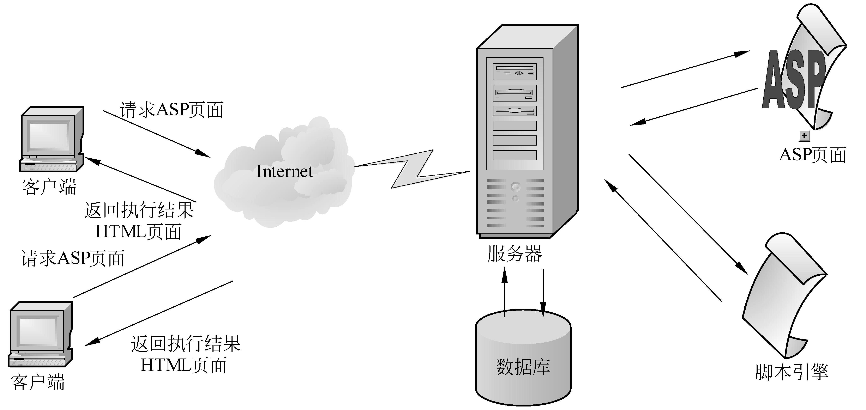
ASP工作原理图

1.4.2 ASP.NET技术
ASP.NET是一种编译的、基于.NET的环境，可以使用任何与.NET兼容的语言（例

